**Chips parmezanowy z wędzonym łososiem i jajkiem z pomarańczowym sosem holenderskim**

**06 września 2012 11:26**

Przepis Michała Muskały

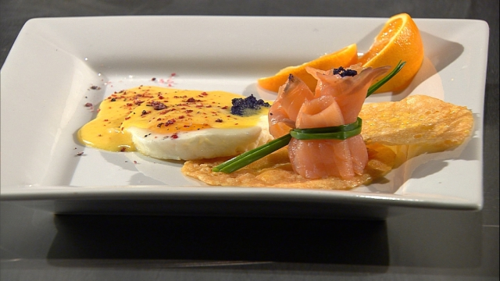

**Chips parmezanowy z wędzonym łososiem i jajkiem z pomarańczowym sosem holenderskim**

**Pomarańczowy sos holenderski**

1 średnia, dojrzała pomarańcza

2 żółtka

100 g masła w temperaturze pokojowej

Pół łyżeczki białego octu winnego

Pół łyżeczki wody

Szczypta soli

Wyciskamy sok z pomarańczy, przecedzamy i redukujemy na wolnym ogniu do otrzymania ok. trzech łyżek.

Żółtka z octem i wodą zaczynamy ubijać trzepaczką balonową w misce nad gotującą się wodą. Gdy piana zacznie gęstnieć dodajemy po trochu pokrojone w małe kostki masło ciągle ubijając. Masa powinna być aksamitna. Na koniec, wciąż ubijając  dodać ciepły sok z pomarańczy i dosolić do smaku.

**Chips parmezanowy**

Garstka startego parmezanu

Pół łyżeczki mąki pszennej

Parmezan wymieszać z mąką, wysypać cienką warstwę na papier do pieczenia i przy pomocy okrągłej obręczy (ausztechera) uformować koło.  Zapiekać w temperaturze 190 stopni C do zarumienienia.

Trzy plastry wędzonego łososia zwinąć w ruloniki, ułożyć razem i przewiązać szczypiorkiem.

Przygotować jajko sadzone na maśle nadając kształt okręgu obręczą kulinarną.

Chips z parmezanu posmarować od spodu odrobiną sosu holenderskiego i ułożyć na talerzu. Na nim ustawić przygotowanego łososia, obok sadzone jajko. Sos holenderski rozlać na jajku. Łososia udekorować czarnym kawiorem, sos roztartymi w moździerzu suszonymi truskawkami z różowym pieprzem.